.

向日葵游戏版-移动端游戏键盘UI

需求说明书

上海贝锐信息科技股份有限公司

目 录

向日葵游戏版-移动端游戏键盘UI 1

需求说明书 1

1. 概述 3

2. 流程图 3

3. 游戏键盘 4

3.1. 游戏键盘入口调整 4

3.2. 如何使用系统推荐键位 4

3.3. 我的键位 5

3.4. 创建键位教程 6

3.5. 创建键位 8

3.6. 保存或预览自定义键位 10

3.7. 再次编辑已自定义键位 11

3.8. 推荐键位种类 12

# 概述

1. 新增8种常见游戏类型键位
2. 修改自定义键位流程

# 流程图

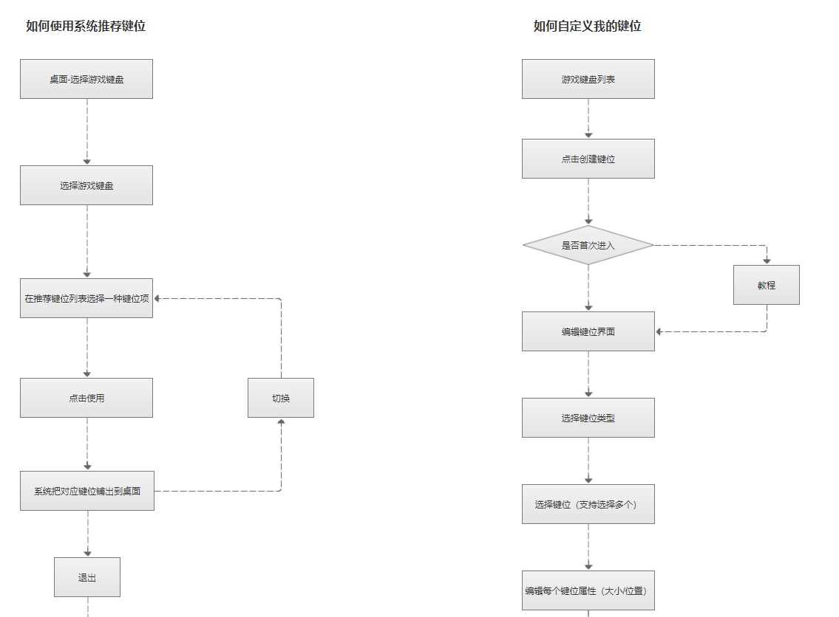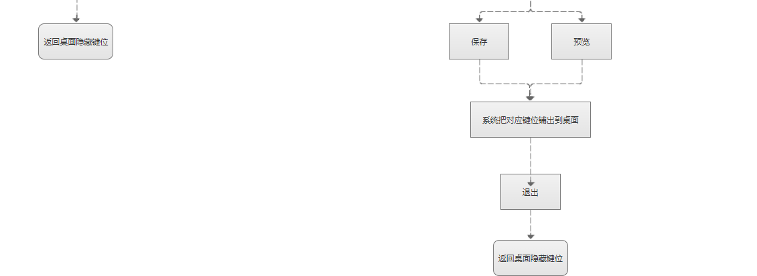

# 游戏键盘

## 游戏键盘入口调整

|  |  |
| --- | --- |
| 界面 | 说明 |
| （图1）    （图2） | 1. 图1中，原文案：自定键盘，修改为：游戏键盘 2. 点击游戏键盘，进入游戏键盘界面，如图2 3. 图2中，包括推荐键位列表与我的键位列表 4. 推荐键位：是系统给定的8种游戏类型键位（各按键的大小及在屏幕中的位置） 5. 我的键位：是用户自定义键位（支持编辑各按键的大小及在屏幕中的位置） |

## 如何使用系统推荐键位

|  |  |
| --- | --- |
| 界面 | 说明 |
| （图1）    （图2） | 1. 在推荐键位列表中，选择需要使用的键位，如图1“选中DNF键位” 2. 选中后，点击-按钮“使用”，系统把DNF键位铺出到桌面，如图2 3. 图2中，点击“切换”，返回到推荐键位列表（图1）；重复1）2）步骤使用其他游戏类型键位 4. 图2中，点击“退出”，系统隐藏键位 5. 推荐键位种类详情见文档最后“3.8推荐键位种类”，或参考原型 |

## 我的键位

|  |  |
| --- | --- |
| 界面 | 说明 |
| （图1）    （图2） | 1. 如图1：我的键位列表数据为空状态；列表为空时：按钮“编辑”与“使用”为不可点击状态 2. 如图2：我的键位列表数据非空状态；使用自定义的键位流程：选择需要使用的键位，点击使用。 |

## 创建键位教程

|  |  |
| --- | --- |
| 界面 | 说明 |
| （图1）    （图2）    （图3）    （图4）    （图5）    （图6） | 1. 点击游戏键盘列表中按钮-创建键位，进入键位编辑界面，如图1 2. 判断是否是第一次进键位编辑界面，如果是，进入展示键位编辑教程（以下简称教程），如图2、图3、图4、图5、图6；如果不是，跳过教程 3. 用户点击下一步切换每一步教程，最后一步（图6），点击我知道了，退出教程 4. 用户可点击按钮-教程，可再次进入教程 |

## 创建键位

|  |  |
| --- | --- |
| 界面 | 说明 |
| （图1）    （图2）    （图3）    （他4）    （图5）    （图6）    （图7）    （图8） | 1. 在编辑键位界面，点击键盘键位，展示键盘键位信息元素如图1，组合键信息元素如图2（注：组合键只能选择一个） 2. 在图1中，选择需要使用的按键，以“Q”键为例，点击Q键，系统将Q键摆放到屏幕初始位置，如图3 3. 点击Q键，进入设置按键大小属性弹窗，如图4；点击确定，系统修改按键大小，如图5；点击移除，系统在编辑界面中移除按键（Q键） 4. 按住Q键，移动按键位置，如Q键从图5位置到图6位置 5. 图7是一次选择多个按键进行编辑；系统将选中的按键，全部叠放到屏幕的初始位置 6. 图8是将图7中重叠的按键，通过手指按住拖动，逐个移到合适的屏幕位置 |

## 保存或预览自定义键位

|  |  |
| --- | --- |
| 界面 | 说明 |
| （图1）    （图2）    （图3） | 1. 在编辑键位界面点击保存，弹窗提示输入键位名称，如图1 2. 图1中，点击保存键盘，系统保存编辑好的键位，更新我的键位列表数据；并把编辑好的键位铺出到桌面，如图2 3. 图2中，点击切换，进入游戏键盘界面-我的键位列表；点击退出，系统隐藏键位 4. 图1中，点击预览，系统把编辑好的键位铺出到桌面，如图2,；我的键位列表不用更新数据（通过预览使用自定义的键位，只是单次有效） 5. 图2中，如果用户是通过预览进入使用自定义键位，在用户点击退出/切换时，提示是否保存键位，如图3 |

## 再次编辑已自定义键位

|  |  |
| --- | --- |
| 界面 | 说明 |
| （图1）    （图2）    （图3） | 1. 如图1，在桌面中使用自定义键位时，点击编辑，可进入键位编辑界面，如图3：在原有的键位上进行编辑 2. 如图2，在游戏键盘-我的键位列表，选择需要编辑的键位，点击编辑，可进入键位编辑界面，如图3：在原有的键位上进行编辑 |

## 推荐键位种类

1. 英雄联盟键位

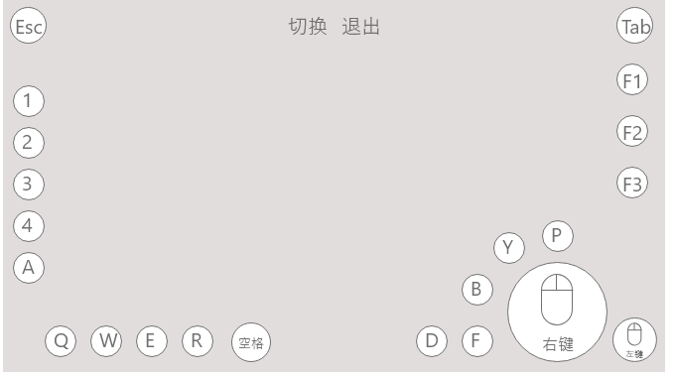

1. DNF键位

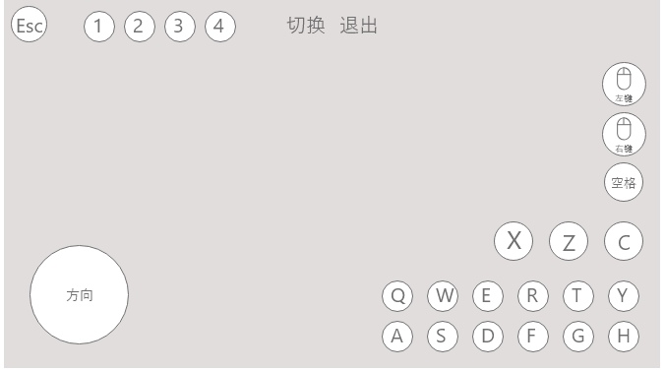

1. 守望先锋键位

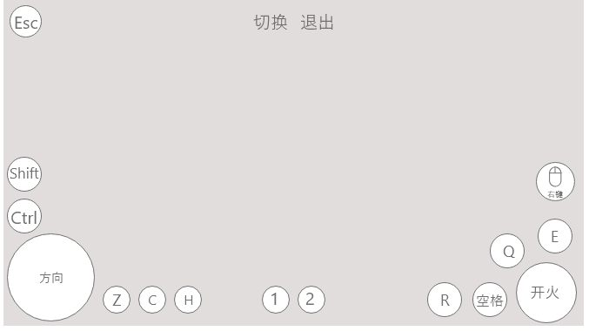

1. 角色扮演类键位

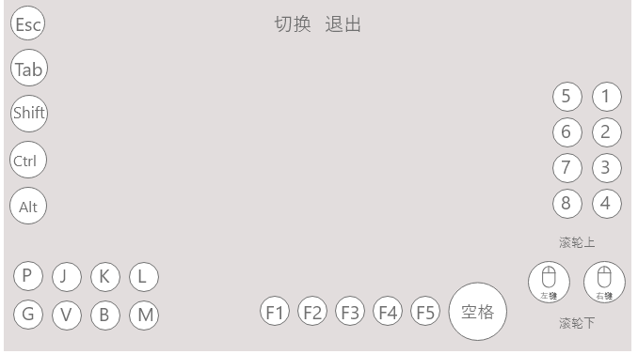

1. FPS类键位

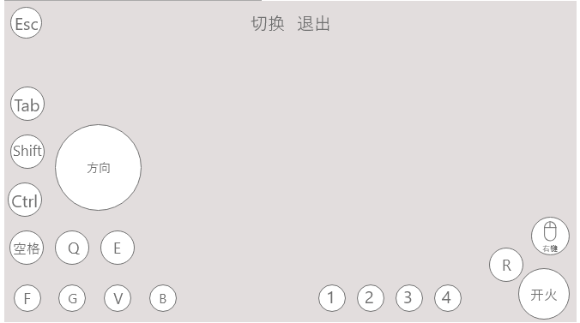

1. 动作类键位

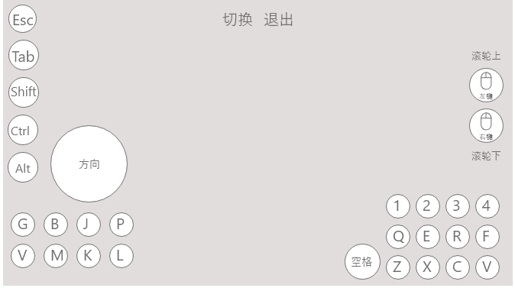

1. 赛车类键位

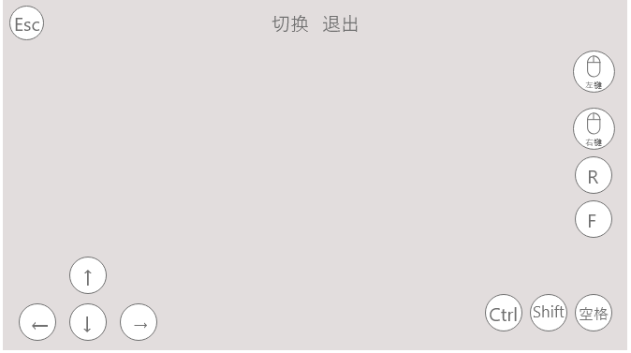

1. 体育类键位

